Visite AFFI de la liaison Lyon-Turin
le 20 octobre 2009

Ce déplacement a donné l’occasion à 26 adhérents d’avoir un exposé sur la liaison ferroviaire Lyon-Turin, de visiter la descenderie de Saint Martin la Porte, puis d’assister au chargement et au départ d’un train Modalohr sur le terminal d’Aiton dans le cadre de l’expérimentation de l’Autoroute Ferroviaire.
Accueillis en gare de Modane par M. PELLETIER, Directeur de la communication de la société Lyon Turin Ferroviaire (LTF), les participants se sont rendus au centre d’exposition de la liaison Lyon-Turin, où, au cours d’un sympathique déjeuner-conférence, le projet leur a été présenté.

Les objectifs de la liaison
Destinée à favoriser la circulation des hommes et des marchandises et à améliorer les relations sur le continent européen, tout en permettant de rééquilibrer le trafic de la route vers le rail, la liaison Lyon-Turin est un maillon essentiel de la construction européenne. Située à l’intersection des axes nord-sud et est-ouest, elle constitue le maillon manquant pour mettre en réseau 5000 km de nouvelles lignes.

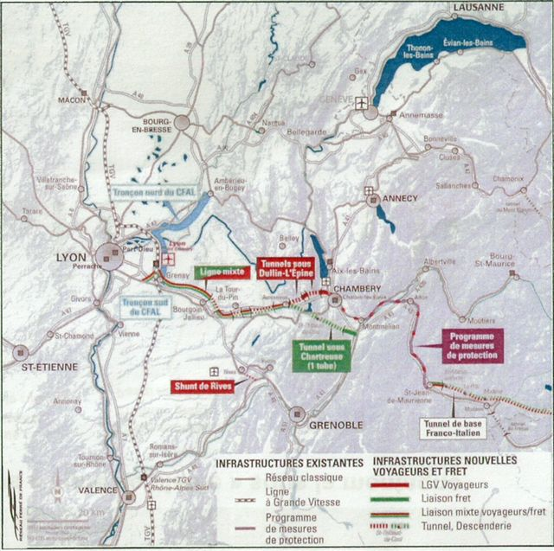

Le trafic sur marchandises sur l’arc alpin est passé de 70 Mt en 1984 à 157.5 Mt en 2008, et devrait encore augmenter de 75% d’ici une quinzaine d’années. La capacité maximale du tunnel historique et des voies d’accès entre la Savoie et le Piémont est aujourd’hui de 14 Mt (fret traditionnel et transport combiné) et de 3,5 Mt pour l’Autoroute ferroviaire. La liaison permettra à l’horizon 2030 de quadrupler le trafic marchandises par rail en transportant 40 Mt et de réduire la pollution atmosphérique (moins 425 tonnes/jour de polluants nocifs) et les nuisances acoustiques.
Raccordée aux réseaux à grande vitesse français et italien, la nouvelle ligne réduira considérablement les temps de parcours pour les voyageurs (de 4h à 1h45 pour Lyon-Turin, de 6h50 à 4h15 pour Paris-Milan). La nouvelle ligne permettra d’assurer près de 27 liaisons internationales. Le trafic entre la France et l’Italie devrait ainsi passer de près d’1,5 million de voyageurs jusqu’à 3,5 millions à l’horizon 2030 (dont près de 900 000 passagers se transférant de l’avion et de la route vers le rail).

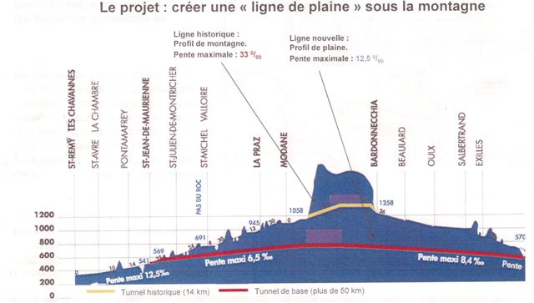

Les acteurs du projet
Sous l’autorité d’une commission intergouvernementale et d’un coordinateur de l’union européenne, la société binationale LTF, filiale de RFF et de RFI, est le promoteur de la partie commune franco-italienne du tunnel d’une cinquantaine de kilomètres entre Saint Jean de Maurienne en France et le Val de Suse en Italie. LTF effectue les études d’avant-projet, réalise les travaux de reconnaissance, des descenderies et des galeries, et propose aux 2 gouvernements la consistance définitive des ouvrages, leur localisation, l’enveloppe financière prévisionnelle, les modalités de réalisation (montage juridique et financier). RFF est le maitre d’ouvrage de la section française entre l’agglomération lyonnaise et Saint Jean de Maurienne, RFI a la charge de la section italienne entre l’agglomération de Turin et la basse vallée de Suse.

Les travaux en cours
Les «descenderies» sont des tunnels de grande dimension qui permettent de rejoindre le niveau du tunnel de base depuis la surface. Les descenderies ont une triple fonction:
-en phase d’études, améliorer la connaissance des terrains, afin de préciser les méthodes de construction, les coûts et les délais ;
-en phase de réalisation du tunnel de base, permettre l’attaque sur plusieurs fronts et donc une réduction des délais de réalisation ;
-en phase d’exploitation, assurer la ventilation du tunnel et l’accès des équipes de maintenance et de secours, si nécessaire.
En France sont réalisées 3 descenderies, celle de Bourget Modane (longueur 4000m, excavation entre juillet 2002 et novembre 2007), celle de La Praz (longueur 2480m, excavation entre novembre 2008 et janvier 2009) et celle de Saint Martin la Porte (longueur 2400m, excavation depuis mars 2003, 2302m excavés en octobre 2009). C’est cette dernière descenderie, réalisée dans des sols très difficiles, que le groupe AFFI a visité l’après-midi du 20 octobre.
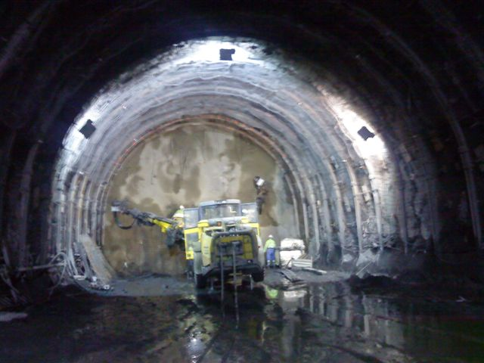

En Italie, les pouvoirs publics ont lancé en 2006, en accord avec la Commission européenne, un processus de concertation pour répondre aux oppositions locales en Vallée de Suse.
L‘Observatoire technique, principale instance de la concertation, a rassemblé toutes les parties. Il a notamment travaillé sur la capacité de la ligne historique dans la Vallée de Suse et sur les prévisions de trafic fret.
La conférence institutionnelle de la concertation ("Tavolo politico"), réunie à Rome le 29/07/08 à l'initiative du gouvernement italien, a approuvé les études de l'Observatoire qui incluent des propositions en vue de la définition d’un nouveau tracé en Piémont/Val de Suse.
Les études en vue d’un APS («Progetto preliminare») modificatif, lié au nouveau tracé, ont été engagées en mai 2009. C’est dans ce contexte que l’observatoire poursuit ses travaux. Les collectivités locales sont pleinement associées à l’élaboration de l’avant projet modificatif en Piémont/Val de Suse.

Les principales étapes
Les travaux de reconnaissance doivent se poursuivre jusqu’en 2013, ainsi que les études complémentaires liées au modificatif du futur tracé italien et la déclaration d’utilité publique côté italien. Les acquisitions foncières et les travaux préliminaires d’aménagement des chantiers et de déviation des réseaux doivent se terminer en 2013, date à laquelle doit débuter le percement proprement dit du tunnel, pour une mise en service opérationnelle 10 ans plus tard, soit en 2023.

Visite de la descenderie de St Martin la Porte
Située à 9.2 km du futur portail d’entrée ouest du tunnel de base, cette descenderie permettra de rejoindre le tunnel de base, situé 80 m en contrebas, avec des pentes variant de 0 à 8%.
Sur les 800 premiers mètres, l’excavation a été réalisée simplement par minage. Au-delà, la nature du terrain (schistes gréseux et présence de charbon) a conduit à réduire les passes d’excavation à 1m.
L’excavation est réalisée sur une section de 135 m2 au moyen d’une pelle hydraulique, puis après une phase de soutènements intermédiaires, de rigidité croissante pour maitriser les déformations du terrain, un revêtement en anneau de béton de 1 m d’épaisseur est mise en place, ramenant la section utile à
6,7 m sur 7.2 m. Les travaux, qui se déroulent en 3x8, 7 jours sur 7, devraient s’achever mi-2010. Notre visite, très intéressante, a été réalisée en petit groupes à l’aide de minibus pour des raisons de sécurité, et nous a permis de parcourir l’ensemble du tunnel réalisé jusqu’au front de taille.

Visite du terminal d’Aiton-Bourgneuf
Depuis novembre 2003, une autoroute ferroviaire à gabarit restreint, compatible avec la hauteur des tunnels, est expérimentée sur la ligne existante via le tunnel du Mont-Cenis pour des Poids Lourds de moins de 3,8 m de hauteur.
L’AFA (AutostradaFerroviaria Alpina), société franco-italienne de droit italien, assure un service commercial limité (4 allers et retours par jour) sur 175 km entre Aiton-Bourgneuf (en Savoie) et Orbassano (en périphérie de Turin), en 3 heures.
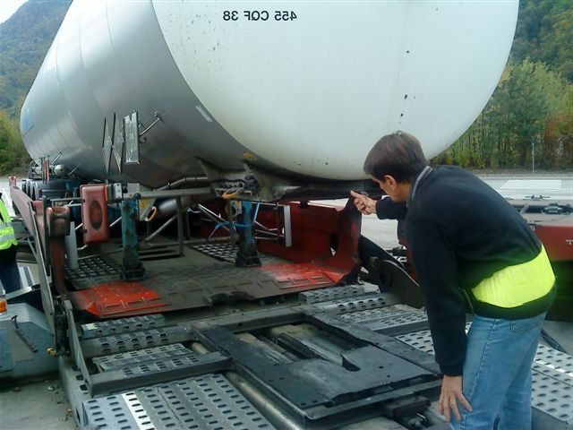

L’utilisation de wagons surbaissés Modalohr et de la plateforme adaptée de chargement déchargement (voie de 550 m) construite par AREA permet le transport des remorques ou des camions complets (une voiture en tête regroupe les chauffeurs). La capacité d’une navette de 11 wagons est de 16 à 17 ensembles routiers complets (remorque et tracteur) ou d’une vingtaine de remorques seules.
L’ensemble des marchandises dangereuses prévues en transport combiné est autorisé sur la liaison, qui peut aussi accueillir des véhicules routiers dont le PTAC est de 44 tonnes.
A fin septembre 2009, le nombre cumulé de passages était de 104 000, dont plus de 23 000 en 2008.
Après la mise au gabarit de la ligne historique, le transport de camions de 4 m de hauteur sera possible et le service sera renforcé.
Le groupe AFFI a pu, grâce à l’organisation mise en place par nos hôtes, assister a la fin du chargement d’un train et à son départ pour l’Italie, puis visiter les installations du terminal, en particulier les dispositifs de contrôle du gabarit.

